Script_Labotatorio1.R

elsah

2025-02-10

# Elsa Hernandez Rodriguez  
# 06/02/2025  
# Matr: 1135386  
#  
# Gastos totales ----------------------------------------------------------  
  
300 + 240 + 1527 + 400 + 1500 + 1833

## [1] 5800

sum(300,240,1527,400,1500,1833)

## [1] 5800

celular <- 300  
celular

## [1] 300

transporte <- 240  
comestibles <- 1527  
gimnasio <-400  
alquiler <- 1500  
otros <-1833  
gastostotales <- sum(celular,transporte,comestibles,gimnasio,alquiler,otros)  
gastostotales * 5

## [1] 29000

gastostotales * 10

## [1] 58000

# Otras funciones ---------------------------------------------------------  
  
abs(10)

## [1] 10

abs(-4)

## [1] 4

sqrt(9)

## [1] 3

log(2)

## [1] 0.6931472

# Comentarios -------------------------------------------------------------  
  
# este es un comentario  
# este es otro comentario  
2 * 9

## [1] 18

4 + 5 #tambien se puede colocar un comentario aqui

## [1] 9

# Mayusculas y minusculas -------------------------------------------------  
  
celular <- 300  
Celular <- -300  
CELULAR <- 8000  
celular + Celular

## [1] 0

CELULAR - celular

## [1] 7700

# Ayuda -------------------------------------------------------------------  
  
help(abs)

## starting httpd help server ... done

help(mean)  
?abs  
?mean  
help.search("absolute")  
??absolute  
  
# Autoevaluacion ----------------------------------------------------------  
  
gastos <- c(celular,transporte,comestibles,gimnasio,alquiler,otros)  
barplot(gastos)

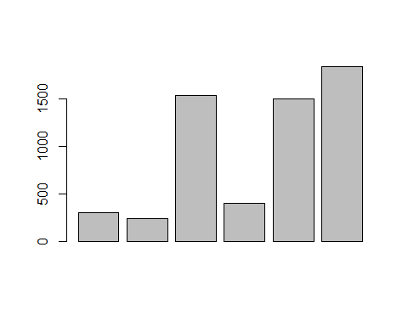

sort(gastos)

## [1] 240 300 400 1500 1527 1833

sort(gastos, decreasing = TRUE)

## [1] 1833 1527 1500 400 300 240

gastos.decreciente <- sort(gastos, decreasing = TRUE)  
barplot(gastos.decreciente, main = "Gastos", xlab = "Concepto", ylab = "Monto")

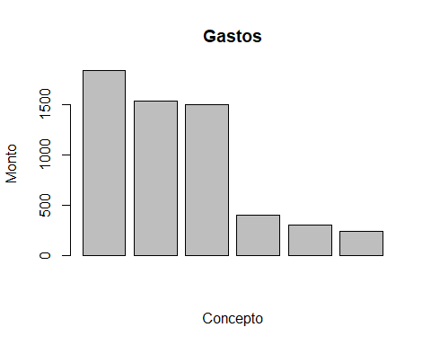

**Parte II Variables**

Problema 1:

Identifique el tipo de variable (cualitativa o cuantitativa) para la lista de preguntas de una encuesta aplicada a estudiantes universitarios en una clase de estadística:

*Cualitativa o categórica:*

* Nombre del estudiante
* Dirección de casa (por ejemplo, 1234 Ave. Alamo)
* Número de teléfono (por ejemplo, 510-123-4567)
* Área principal de estudio
* Grado de año universitario: primer año, segundo año, tercer año, último año
* Calificación general: A, B, C, D, F

*Cuantitativa:*

* Edad (en años)
* Fecha de nacimiento (p. Ej., 21/10/1995)
* Puntaje en la prueba de mitad de período (basado en 100 puntos posibles)
* Tiempo (en minutos) para completar la prueba final de MCF 202
* Número de hermanos

Problema 2:

Elija un objeto (cualquier objeto, por ejemplo, animales, plantas, países, instituciones, etc.) y obtenga una lista de 8 variables: 4 cuantitativas y 4 categóricas

*Objeto: México*

*Variables cualitativas o categóricas:*

* Tipos de razas o variedades de maíz nativo
* Nombres de etnias indigenas
* Nombres de los estados o entidades federativas
* Nombres de especies prioritarias para la conservación

*Variables cuantitativas:*

* Número de habitantes
* Extensión territorial (km2)
* Densidad poblacional
* Tasa de crecimiento poblacional
* Índice de Desarrollo Humano
* Índice de Desigualdad (Índice de Gini)

Problema 3:

Considere una variable con valores numéricos que describen formas electrónicas de expresar opiniones personales: 1 = Twitter; 2 = correo electrónico; 3 = mensaje de texto; 4 = Facebook; 5 = blog. ¿Es esta una variable cuantitativa o cualitativa? Explique.

Respuesta: *Aunque se le asigne un valor numérico, se trata de una variable cualitativa o categórica, ya que no pueden medirse en términos numéricos. Para ser cuantitativa, debe ser una característica que se pueda medir numéricamente.*

Problema 4:

Para cada pregunta de investigación, (1) identifique a los individuos de interés (el grupo o grupos que se están estudiando), (2) identifique la (s) variable (s) (la característica sobre la que recopilaríamos datos) y (3) determine si cada variable es categórico o cuantitativo.

* ¿Cuál es la cantidad promedio de horas que los estudiantes de universidades públicas trabajan cada semana?
* Individuos de interés: *Estudiantes de universidades públicas*
* Variables o características sobre las cuales recopilar datos: *Cantidad promedio de horas que trabajan cada semana*
* Determinar si cada variable es categórica o cuantitativa: *Cuantitativa*
* ¿Qué proporción de todos los estudiantes universitarios de México están inscritos en una universidad pública?
* Individuos de interés: *Estudiantes universitarios de México inscritos en una universidad pública*
* Variables o características sobre las cuales recopilar datos: *Proporción de estudiantes universitarios inscritos en una universidad pública con respecto al número de estudiantes universitarios total en México*
* Determinar si cada variable es categórica o cuantitativa: *Cuantitativa*
* En las universidades públicas, ¿las estudiantes femeninas tienen un promedio de CENEVAL más alto que los estudiantes varones?
* Individuos de interés: *Estudiantes femeninas de universidades públicas con respecto a estudiantes varones de universidades públicas*
* Variables o características sobre las cuales recopilar datos: *1. Promedio de CENEVAL / 2. Respuesta afirmativa o negativa si este promedio es mayor o no respecto a los estudiantes universitarios varones*
* Determinar si cada variable es categórica o cuantitativa: *1. Cuantitativa / 2. Categórica*
* ¿Es más probable que los atletas universitarios reciban asesoramiento académico que los atletas no universitarios?
* Individuos de interés: *Atletas universitarios con respecto a atletas no universitarios*
* Variables o características sobre las cuales recopilar datos: *1. Porcentaje de probabilidad de recibir asesoramiento académico / 2. Respuesta afirmativa o negativa si este porcentaje es mayor o no respecto a los estudiantes no universitarios*
* Determinar si cada variable es categórica o cuantitativa: *1. Cuantitativa / 2. Categórica*
* Si reuniéramos datos para responder a las preguntas de la investigación anterior, ¿qué datos podrían analizarse mediante un histograma? ¿Cómo lo sabes?
  + *Cantidad promedio de horas que trabajan cada semana*
  + *Promedio de CENEVAL (acotado a rangos)*
  + *Porque son datos que presentan valores contínuos.*